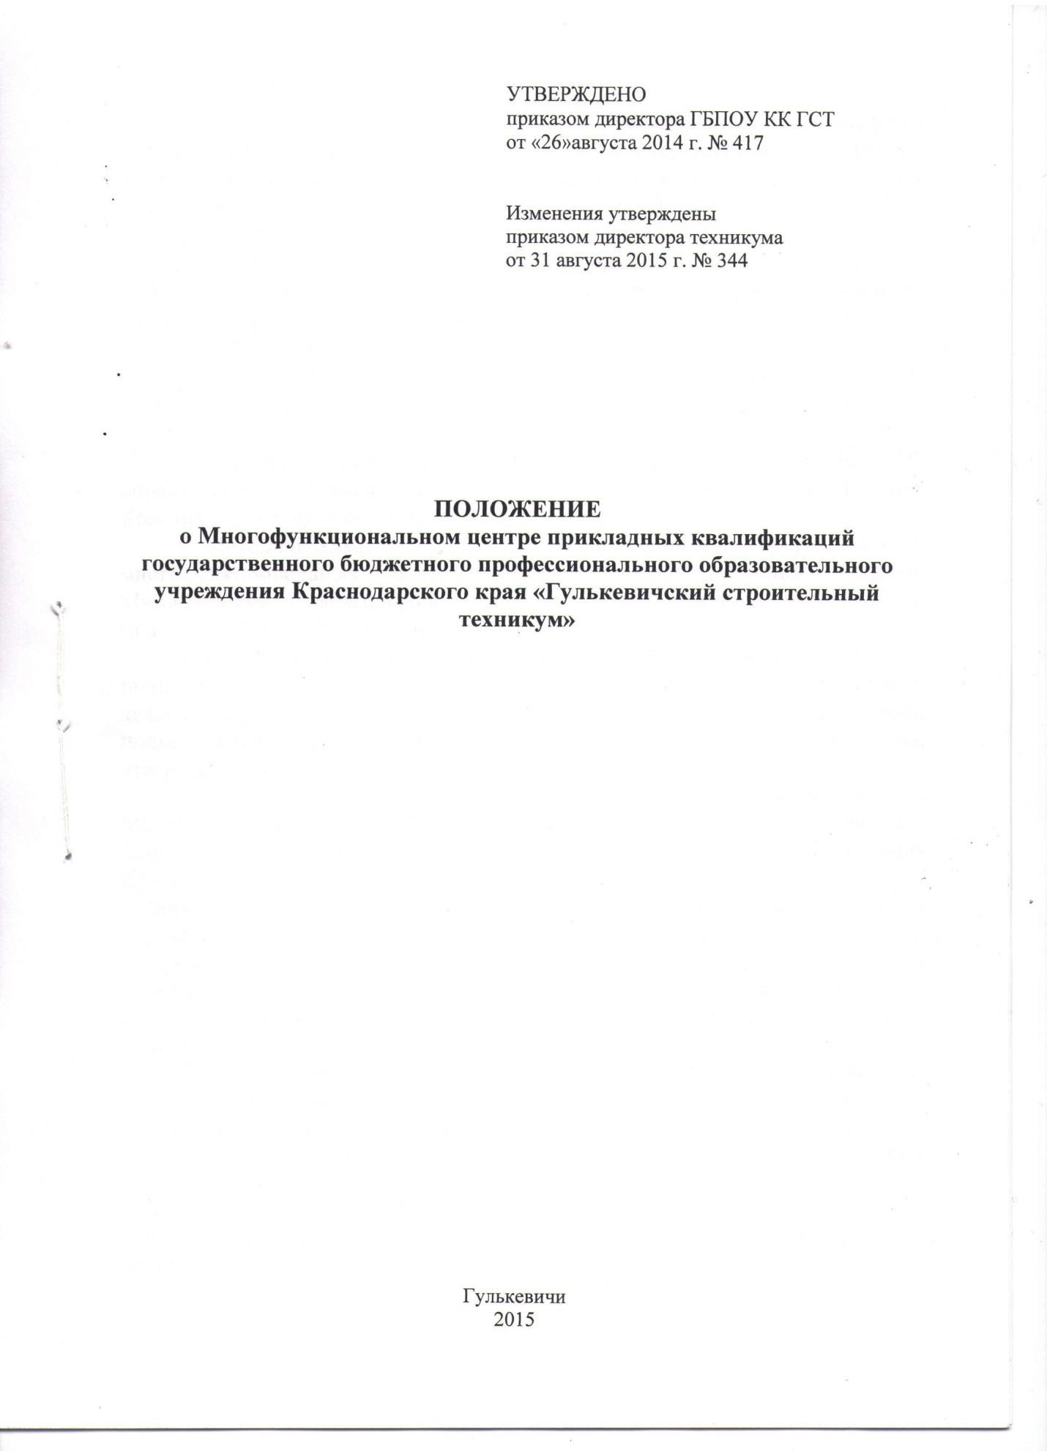

1. Общие положения
1.1. Настоящее положение регулирует деятельность Многофункционального центра прикладных государственного бюджетного профессионального образовательного учреждения Краснодарского края «Гулькевичский строительный техникум» (далее – Положение).
1.2. Положение разработано в соответствии с:
- Федеральным Законом Российской Федерации от 29 декабря 2012 г. № 273-ФЗ «Об образовании в Российской Федерации» с изм., внесенными Федеральными законами от 04.06.2014 № 145-ФЗ, от 06.04.2015 № 68-ФЗ, от 02.05.2015 № 122-ФЗ;
- Указом Президента Российской Федерации от 07 мая 2012 г. № 599 «О мерах по реализации государственной политики в области образования и науки»;
- Законом Краснодарского края от 16 июля 2013 г. № 2770-КЗ «Об образовании в Краснодарском крае», с изм., внесенными Законом Краснодарского края от 08.05.2014 г. №2955-КЗ;
- Методическими рекомендациями по формированию многофункциональных центров прикладных квалификаций (письмо Министерства образования и науки Российской Федерации от 17 июня 2013 г. № АК-921/06);
- Примерным положением о многофункциональном центре прикладных квалификаций (учебном центре профессиональных квалификаций) профессиональных образовательных учреждений, подведомственных министерству образования и науки Краснодарского края, утвержденным приказом МОН КК от 27 января 2014 г. № 314.
1.3. Многофункциональный центр прикладных квалификаций (далее – МЦПК) является структурным подразделением государственного бюджетного профессионального образовательного учреждения Краснодарского края «Гулькевичский строительный техникум» (далее – техникум), осуществляющей образовательную деятельность по реализации образовательных программ профессионального обучения и дополнительных профессиональных программ, разработанных на основе профессиональных стандартов (квалификационных требований), согласованных с работодателями и обеспечивающих освоение квалификации, востребованной на рынке труда.
Приоритетной является подготовка кадров для работы на высокопроизводительных рабочих местах, в отраслях, обеспечивающих модернизацию и технологическое развитие экономики Краснодарского края. Квалификация, получаемая выпускниками МЦПК, должна соответствовать 3-6 уровню квалификации.
1.4. Организация МЦПК осуществляется на основании приказа министерства образования и науки Краснодарского края (далее – Министерство).
МЦПК в своей деятельности руководствуется законодательством Российской Федерации и Краснодарского края, учредительными документами и локальными актами техникума, а также настоящим Положением.

2. Предмет, цели и виды деятельности МЦПК
2.1. Предметом деятельности МЦПК является реализация образовательных программ, направленных на освоение и совершенствование профессиональных квалификаций (программ профессионального обучения и дополнительного профессионального образования), и разработка учебно-методического обеспечения реализации указанных программ.
2.1. Целью деятельности МЦПК является обеспечение подготовки, переподготовки и повышения квалификации кадров с учетом актуальных и перспективных потребностей рынка труда, обусловленных задачами технологической модернизации и инновационного развития экономики.
2.3. Задачами МЦПК являются:
    - подготовка высококвалифицированных рабочих кадров, в том числе для работы в отраслях, обеспечивающих модернизацию и технологическое развитие экономики края;
    - разработка, апробация и экспертиза с привлечением профильных организаций и объединений работодателей образовательных программ, направленных на освоение и (или) совершенствование профессиональной квалификации, включая оценочные, методические и учебные материалы.
    - подготовка кадров с начальным уровнем квалификации,
подготовка по профессиям и специальностям, востребованным на
региональном рынке труда, в том числе по запросам служб занятости населения и организаций;
    - обеспечение практико-ориентированной подготовки обучающихся по основным профессиональным образовательным программам путем реализации программ профессиональных модулей, проведения на базе МЦПК производственной практики и др.;
    - предоставление профориентационных услуг общеобразовательным организациям и населению;
    - повышение квалификации и (или) организация стажировок на рабочем месте педагогических кадров, отвечающих за освоение обучающимися дисциплин (модулей) профессионального цикла основной профессиональной образовательной программы, дополнительной профессиональной программы или программы профессионального обучения (по профилю МЦПК).
2.2. Для решения поставленных задач МЦПК осуществляет следующие виды деятельности:
    - образовательная деятельность по реализации программ профессионального обучения и дополнительных профессиональных программ, в том числе программ профессиональных модулей, иных практико-ориентированных модулей, которые могут быть использованы в составе основных программ среднего профессионального образования;
  - мониторинг потребностей муниципальных и отраслевых рынков труда в подготовке, переподготовке и повышении квалификации по профессиям рабочих (должностям служащих), мониторинг трудоустройства выпускников, удовлетворенности работодателей качеством их подготовки;
    - учебно-методическая деятельность;
    - оказание услуг в области профессиональной ориентации и сопровождения профессионального самоопределения.

3. Управление МЦПК
3.1. МЦПК возглавляет руководитель, назначаемый директором техникума и непосредственно ему подчиняющийся.
3. 2. Руководитель управляет деятельностью МЦПК и несет персональную ответственность за эффективность его работы.
3.3. МЦПК не является юридическим лицом, использует расчетный счет, печать, штамп и реквизиты техникума, структурным подразделением которого является; ведет документацию и предоставляет техникуму отчетность о своей деятельности в установленном порядке.
3.4. МЦПК обеспечивает открытость и доступность информации о своей деятельности посредством ее размещения в информационно-телекоммуникационных сетях, в том числе на официальном сайте техникума, структурным подразделением которого является.
3.5. МЦПК организует свою деятельность в интересах работодателей, государственных и муниципальных заказчиков, негосударственных организаций, граждан, проходящих обучение в центре (далее - заказчики).
3.6. Отношения по подготовке кадров между техникумом, структурным подразделением которого является МЦПК, и работодателем регулируются соглашением, заключаемым в соответствии с действующим законодательством.

4. Обучающиеся, преподаватели и работники МЦПК
4.1. Прием на обучение в МЦПК осуществляется на базе основного общего образования, среднего общего образования на основании заявлений обучающихся или договоров на обучение, заключенных с юридическими и (или) физическими лицами. Лица в возрасте до восемнадцати лет допускаются к освоению основных программ профессионального обучения по программам профессиональной подготовки по профессиям рабочих, должностям служащих при условии их обучения по основным общеобразовательным программам или программам среднего профессионального образования, предусматривающим получение среднего общего образования.
  - Обучающимися МЦПК являются лица, зачисленные на обучение приказом директора техникума, структурным подразделением которого является МЦПК.
  - Права и обязанности обучающихся МЦПК определяются законодательством Российской Федерации, уставными документами и иными локальными актами техникума, структурным подразделением которого является МЦПК.
  - Обучающиеся МЦПК имеют право:
1) выбирать образовательную программу, из числа реализуемых в МЦПК, участвовать в определении содержания образовательной программы, формируемой участниками образовательных отношений;
      - получать при выборе образовательной программы и формировании содержания части образовательной программы, формируемой участниками образовательных отношений, консультации по вопросам востребованности квалификаций различного уровня и направленности на рынке труда, условий труда, содержания и условий реализации МЦПК образовательных программ и т.п.;
      - пользоваться библиотечно-информационными ресурсами техникума в порядке, определяемом Уставом;
      - получать дополнительные (в том числе платные) образовательные услуги;
      - обучающиеся имеют также другие права, в соответствии с законодательством Российской Федерации.
  - Обучающиеся МЦПК обязаны:
- выполнять требования уставных документов и иных локальных нормативных актов техникума.
- выполнять в установленные сроки и в полном объеме задания, предусмотренные образовательной программой;
- проходить все предусмотренные образовательной программой МЦПК контрольно-оценочные процедуры.
  - Иные права и обязанности обучающихся могут быть дополнительно установлены и отражены в договорах на обучение (получение образовательных услуг).
  - Оценка освоения образовательных программ проводится по результатам текущего контроля и итоговой аттестации. Итоговая аттестация выпускников осуществляется специально создаваемыми комиссиями с участием представителей заказчика образовательной услуги и (или) организаций, заинтересованных в подготовке соответствующих кадров. Составы комиссий утверждаются приказом директором техникума.
  - Обучающимся, успешно завершившим курс обучения выдаются документы о квалификации (повышении квалификации), форма которых самостоятельно устанавливается техникумом.
  - К педагогической деятельности в МЦПК допускаются лица, имеющие высшее профессиональное образование или среднее профессиональное образование и квалификацию, соответствующую профилю преподаваемой дисциплины (модуля) или программы профессионального обучения. Образовательный ценз указанных лиц подтверждается документами о соответствующем уровне образования и /или квалификации.
Преподаватели и мастера производственного обучения МЦПК должны не реже одного раза в пять лет проходить краткосрочные курсы повышения квалификации и не реже одного раза в три года стажировки по профилю деятельности в организациях. К реализации образовательных программ МЦПК могут быть привлечены специалисты и руководители организаций (предприятий, объединений), представители органов исполнительной власти и другие категории квалифицированных работников в порядке, установленном законодательством Российской Федерации.
Права и обязанности педагогических работников МЦПК определяются законодательством Российской Федерации, уставными документами и иными локальными актами техникума.

5. Оценка эффективности деятельности МЦПК
5.1. Основным критерием эффективности деятельности МЦПК является выполнение обязательств, взятых перед заказчиками.
5.2. Ведущими показателями эффективности деятельности МЦПК являются:
− количество обученных в течение учебного года;
− количество трудоустроенных выпускников по программам, реализуемых МЦПК;
− соответствие перечня реализуемых программ актуальным и перспективным потребностям регионального рынка труда, обусловленных задачами технологической модернизации и инновационного развития экономики Российской Федерации и Краснодарского края;
− востребованность образовательных программ МЦПК, направленных на освоение и совершенствование профессиональных квалификаций, а также учебно-методическое обеспечение их реализации.
− доля представителей реального сектора экономики в составе преподавателей специальных дисциплин и мастеров производственного обучения в МЦПК;
− охват программами повышения квалификации и стажировками на рабочем месте педагогических кадров МЦПК;
− охват обучающихся общеобразовательных организаций услугами профессионального консультирования;
- эффективность использования имеющихся и привлечение дополнительных ресурсов (материально-технического и кадрового обеспечения).
5.3. При оценке деятельности МЦПК могут использоваться результаты независимых опросов работодателей региона (отрасли).

